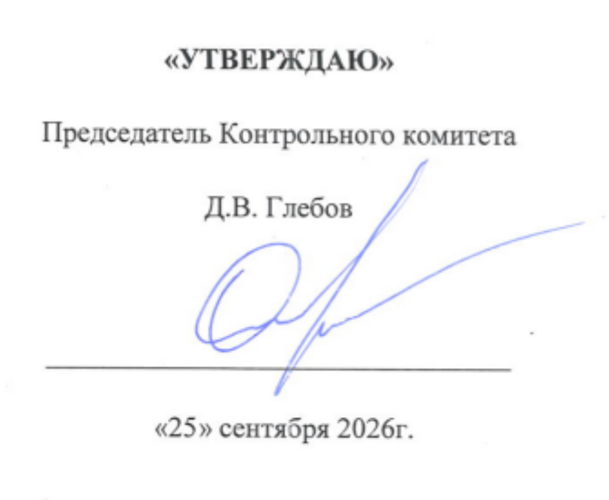
План проверок членов саморегулируемой организации
Ассоциации «Содружество профессиональных проектировщиков в строительстве» на ноябрь 2026 года.

№  п/п | ОПФ | Наименование организации | ИНН | Адрес
 | ООО | Гентес Йапы Ве Эндюстри Тесислери Тиджарет Лимитед Ширкети | 9909009166 | Турецкая Республика, Стамбул, Йешилкёй, Бакыркёй, Стамбульский всемирный торговый центр, корп.А1, эт.6, №246-247-248
 | ООО | АпексСтрой | 9200007592 | 105064, г.Москва, вн.тер.г. муниципальный округ Басманный, Нижний Сусальный пер., дом 5, стр.5А
 | ООО | ГЛОБУС ПРОЕКТ | 9722025138 | 109147, г.Москва, вн.тер.г.муниципальный округ Таганский, ул.Марксистская, дом 34, к.4, помещ .1/А
 | ООО | САТКОМ-СТ | 6511003588 | 694530, Сахалинская область, г.о.Курильский, с.Китовое, ул.Зеленая, стр.5
 | ООО | Техностил | 5032332544 | 143040, Московская область, г.о.Одинцовский, г.Голицыно, Звенигородское ш., дом 15, офис 40
 | ООО | АНВИК | 7737017351 | 115304, г.Москва, ул.Каспийская, дом 22, корп.1, стр.5, эт.4, пом.VIII, комн.13, офис 46
 | ООО | Стройальянс | 7728420613 | 119421, г. Москва, вн. тер. г. Муниципальный Округ Обручевский, пр-кт Ленинский, д. 111, к. 1, помещ. 24Н
 | ООО | МостЛифтСтрой | 4345369639 | 119618, г.Москва, вн.тер.г. муниципальный округ Солнцево, ул.50 лет.Октября, дом 4, эт.3, офис 7 "Б"
 | ООО | Компания ПМП Электро | 7706753489 | 117570, г.Москва, вн.тер.г. муниципальный округ Чертаново Центральное, ул.Красного Маяка, дом 16, эт.3, пом.V, комн.2
 | ООО | СтройТехЗащита | 7723499338 | 121353, г.Москва, Сколковское шоссе, дом 31, стр.2, эт.6, пом.I, комн.40
 | ООО | ПАРК | 7733187313 | 119571, г.Москва, просп.Вернадского, дом 92, помещ.40А/6/2
 | ООО | КОМПАНИЯ ВЕРТИКАЛЬ ЮГ | 7733295510 | 125480, г.Москва, ул.Героев Панфиловцев, дом 29, корп.2, кв.200
 | ООО | Меркурий | 7733818375 | 123100, г. Москва, вн. тер. г. Муниципальный Округ Пресненский, ул. Мантулинская, д. 9, к. 3, этаж/помещ. 2/2Н, ком./офис 2/2Б
 | ООО | ТЭП | 7734433674 | 123423, г.Москва, ул. 3-я Хорошевская, дом 20, эт. 2, ком.205
 | ООО | РУТЕК | 7734436234 | 123458, г. Москва, вн.тер.г. муниципальный округ Строгино, ул. Маршала Прошлякова, д. 30, помещ. 15/7/3
 | ООО | Агровент-М | 7737522072 | 115404, г.Москва, ул.6-я Радиальная, дом 24, стр.1
 | ООО | СК СтройИнвестИнжиниринг | 1604010540 | 423730, Республика Татарстан, Актанышский район, д.Аняково, ул.Ш.Шаймиева, дом 8А
 | ООО | АЗС-ПРОЕКТ | 1644103889 | 423464, Республика Татарстан, г.Альметьевск, ул.Ломоносова, дом 53
 | ООО | Эксперт Студио | 1657144064 | 420136, Республика Татарстан, г.Казань, ул.Фатыха Амирхана, д.103, пом.1007
 | ООО | Эпюр | 1685016307 | 420136, Республика Татарстан, г.Казань, ул.Фатыха Амирхана, д.105, кв.51

